(Judul maksimal 15 Kata, Memberi Gambaran Penelitian/Kajian Kepustakaan yang Telah Dilakukan, (Times New Roman 12, spasi 1, spacing after 6 pt)

Nama Penulis Pertama/Kedua dst (Times New Roman 12, Bold, spasi 1)
Afiliasi (Program Studi, Fakultas, Universitas)
*E-mail Corresponding Author; ………….. (Wajib Aktif)
WA *Corresponding Author: ………….(Wajib Aktif)
No
Abstract (English)  (Times New Roman 10, spasi 1, spacing before 10 pt, after 2 pt)  Abstract contains a brief description of the research objectives, methods used, instruments, data analysis techniques, and research results. The emphasis of writing abstracts is mainly on research results. Abstracts are written in Indonesian and English. Abstract typing is done single-spaced with margins that are narrower than the right and left margins of the main text. Keywords need to be included to describe the realm of the problem under study and the main terms that underlie the implementation of the research. Key words can be single words or a combination of words. The number of key words 3-5 words. These key words are necessary for computerization. Searching for research titles and abstracts is made easier with these key words. | Article History  Received: …..J  Reviewed: ……  Published:……..  Key Words  content, formatting, article.
Abstrak (Indonesia)  (Times New Roman 10, spasi 1, spacing before 10 pt, after 2 pt)  Abstrak memuat uraian singkat mengenai tujuan penelitian, metode yang digunakan, instrument, teknik analisis data, dan hasil penelitian. Tekanan penulisan abstrak terutama pada hasil penelitian. Abstrak ditulis dalam bahasa Indonesia dan Bahasa Inggris. Pengetikan abstrak dilakukan dengan spasi tunggal dengan margin yang lebih sempit dari margin kanan dan kiri teks utama. Kata kunci perlu dicantumkan untuk menggambarkan ranah masalah yang diteliti dan istilah-istilah pokok yang mendasari pelaksanaan penelitian. Kata-kata kunci dapat berupa kata tunggal atau gabungan kata. Jumlah kata-kata kunci 3-5 kata. Kata-kata kunci ini diperlukan untuk komputerisasi. Pencarian judul penelitian dan abstraknya dipermudah dengan kata-kata kunci tersebut. | Sejarah Artikel  Diterima: …..  Direview: …..  Disetujui: ……. 7  Kata Kunci  isi, format, artikel.
How to Cite: First author., Second author., Third author, etc. (20xx). The title. DIDAKTIKA: Jurnal Penelitian Tindakan Kelas, vol(no). doi:https://doi.org/10.xxxx/djptk.vxxyyi
 https://doi.org/10.xxxx/djptk.vxxyyi | This is an open-access article under the CC-BY-SA License.

Pendahuluan (12pt)
Pendahuluan harus berisi (secara berurutan) latar belakang umum, kajian literatur terdahulu (state of the art) sebagai dasar pernyataan kebaruan ilmiah dari artikel, pernyataan kebaruan ilmiah, dan permasalahan penelitian atau hipotesis. Di bagian akhir pendahuluan harus dituliskan tujuan kajian artikel tersebut. Di dalam format artikel ilmiah tidak diperkenankan adanya tinjauan pustaka sebagaimana di laporan penelitian, tetapi diwujudkan dalam bentuk kajian literatur terdahulu (state of the art) untuk menunjukkan kebaruan ilmiah artikel tersebut.

Metode Penelitian (12pt)
Deskripsi isi metode penelitian ini meliputi metode yang digunakan, populasi/sample/subyek, instrumen, teknik pengumpulan data, dan teknik analisis data. Alur penelitian sebaiknya disajikan di bagian ini dilengkapi dengan keterangan gambar. Keterangan gambar diletakkan menjadi bagian dari judul gambar (figure caption) bukan menjadi bagian dari gambar. Metode-metode yang digunakan dalam penyelesaian penelitian dituliskan di bagian ini.

Hasil Penelitian dan Pembahasan (12pt)
Hasil dan pembahasan berisi hasil-hasil temuan penelitian dan pembahasannya secara ilmiah. Tuliskan temuan-temuan ilmiah (scientific finding) yang diperoleh dari hasil-hasil penelitian yang telah dilakukan tetapi harus ditunjang oleh data-data yang memadai. Temuan ilmiah yang dimaksud di sini adalah bukan data-data hasil penelitian yang diperoleh. Temuan-temuan ilmiah tersebut harus dijelaskan secara saintifik meliputi: Apakah temuan ilmiah yang diperoleh? Mengapa hal itu bisa terjadi? Mengapa trend variabel seperti itu? Semua pertanyaan tersebut harus dijelaskan secara saintifik, tidak hanya deskriptif, bila perlu ditunjang oleh fenomena-fenomena dasar ilmiah yang memadai. Selain itu, harus dijelaskan juga perbandingannya dengan hasil-hasil para peneliti lain yang hampir sama topiknya. Hasil-hasil penelitian dan temuan harus bisa menjawab hipotesis penelitian di bagian pendahuluan.

Kesimpulan (12pt)
Kesimpulan menggambarkan jawaban dari hipotesis dan/atau tujuan penelitian atau temuan ilmiah yang diperoleh. Kesimpulan bukan berisi perulangan dari hasil dan pembahasan, tetapi lebih kepada ringkasan hasil temuan seperti yang diharapkan di tujuan atau hipotesis.

Saran (12pt)
Saran menggambarkan hal-hal yang akan dilakukan terkait dengan gagasan selanjutnya dari penelitian tersebut. Hambatan-hambatan atau permasalahan yang dapat mempengaruhi hasil penelitian juga disajikan pada bagian ini.

Ucapan Terima Kasih (12pt)
Ucapan terima kasih terutama ditujukan kepada pemberi dana penelitian atau donatur. Ucapan terima kasih dapat juga disampaikan kepada pihak-pihak yang membantu pelaksanaan penelitian.

Daftar Pustaka
Semua rujukan-rujukan yang diacu di dalam teks artikel harus didaftarkan di bagian Daftar Pustaka. Daftar Pustaka harus berisi pustaka-pustaka acuan yang berasal dari sumber primer (jurnal ilmiah dan berjumlah minimum 80% dari keseluruhan daftar pustaka) diterbitkan 10 (sepuluh) tahun terakhir. Setiap artikel paling tidak berisi 15 (lima belas) daftar pustaka acuan. Penulisan sistem rujukan di dalam teks artikel dan penulisan daftar pustaka sebaiknya menggunakan program aplikasi manajemen referensi misalnya: Mendeley, EndNote, Zotero, atau lainnya. Format penulisan yang digunakan di DIDAKTIKA adalah sesuai dengan format APA (American Psychological Association).

Format Heading (BAGIAN dan Sub-bagian)
Heading sebaiknya tidak lebih dari 3 tingkat. Semua heading harus dalam font 12 pt. Berikut tata cara penulisan heading:
- Heading Level 1: Heading level 1 harus huruf kapital semua, cetak tebal, dan rata kiri. Sebagai contoh, METODE.
- Heading Level 2: Heading level 2 harus diawali huruf kapital, cetak tebal, dan rata kiri. Sebagai contoh, Heading 2.
- Heading Level-3: Heading level 3 harus diawali huruf kapital, cetak tebal, miring (italic), dan rata kiri. Sebagai contoh, Heading 3.
- Heading Level-4: Heading level-4 harus diawali huruf kapital, miring (italic), dan dinomori dengan angka Arab diikuti dengan tanda kurung kanan. Sebagai contoh, (1) Heading 4

Format Tabel
Tabel 1. Kriteria Validitas Instrumen Pengetahuan Metakognisi
Interval Nilai | Kriteria
> 3,6 | Sangat Valid
2,8 – 3,6 | Valid
1,9– 2,7 | Tidak Valid
1,0– 1,8 | Sangat Tidak Valid

Format Gambar
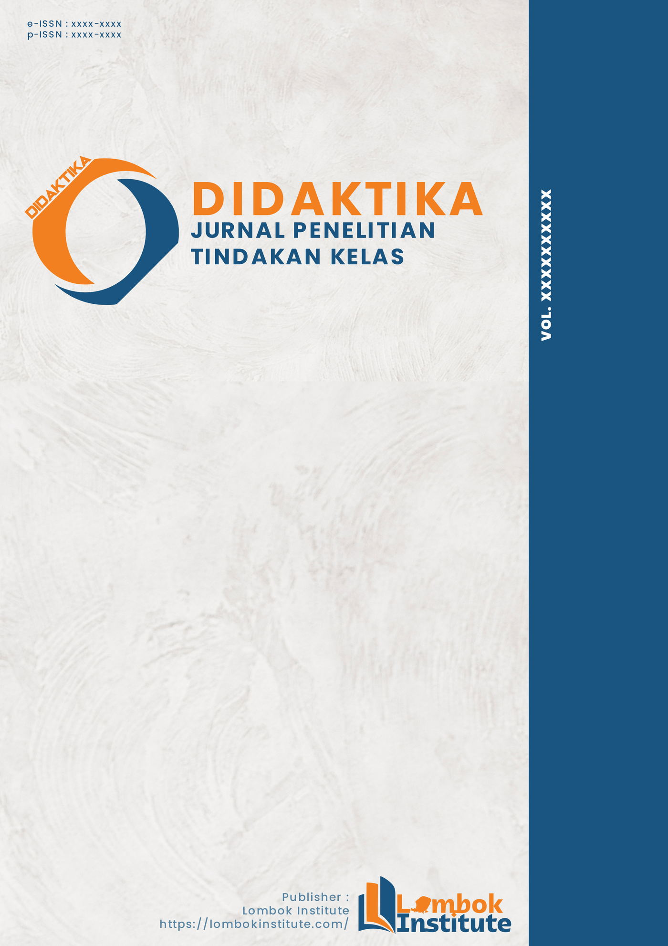
Gambar 1. Keterangan Gambar

Panduan Penulisan Daftar Pustaka
Penulisan Daftar Pustaka sebaiknya menggunakan aplikasi manajemen referensi seperti Mendeley, End Note, Zotero, atau lainnya. Format penulisan yang digunakan di DIDAKTIKA adalah sesuai dengan format APA (American Psychological Association).

Pustaka yang berupa jurnal ilmiah:
Umugiraneza, O., Bansilal, S., & North, D. (2016). Teachers’ Confidence and Beliefs in Teaching Mathematics and Statistics Concepts. International Scientific Researches Journal, 72(9), 31-46

Pustaka yang berupa judul buku:
Fridman, A. (2008). Plasma Chemistry (p. 978). Cambridge: Cambridge University Press
Pustaka yang berupa Prosiding Seminar:
Roeva, O. (2012). Real-World Applications of Genetic Algorithm. In International Conference on Chemical and Material Engineering (pp. 25–30). Semarang, Indonesia: Department of Chemical Engineering, Diponegoro University.
Pustaka yang berupa disertasi/thesis/skripsi:
Istadi, I. (2006). Development of A Hybrid Artificial Neural Network – Genetic Algorithm for Modelling and Optimization of Dielectric-Barrier Discharge Plasma Reactor. PhD Thesis. Universiti Teknologi Malaysia.
Pustaka yang berupa patent:
Primack, H.S. (1983). Method of Stabilizing Polyvalent Metal Solutions. US Patent No. 4,373,104
Pustaka yang berupa HandBook:
Hovmand, S. (1995). Fluidized Bed Drying. In Mujumdar, A.S. (Ed.) Handbook of Industrial Drying (pp.195-248). 2nd Ed. New York: Marcel Dekker.
Website
United Arab Emirates architecture. (n.d.). Retrieved June 17, 2010, from UAE Interact website: http://www. uaeinteract.com/
Dokumen Pemerintah
Pusat Pembinaan dan Pengembangan Bahasa. (1978). Pedoman Penulisan Laporan Penelitian. Jakarta: Departemen Pendidikan dan Kebudayaan.
Dokumen Pemerintah yang diterbitkan oleh penerbit dan tanpa lembaga
Undang-Undang Republik Indonesia Nomor 2 Tahun 1989 tentang Sistem Pendidikan Nasional. 1990. Jakarta: PT Armas Duta Jaya.
Tulisan/ berita dalam koran (tanpa nama penulis)
Jawa Pos. 22 April, 1995. Wanita Kelas Bawah Lebih Mandiri, hlm.3.

